在excel上傳到server，儲存要打開時，出現該錯誤

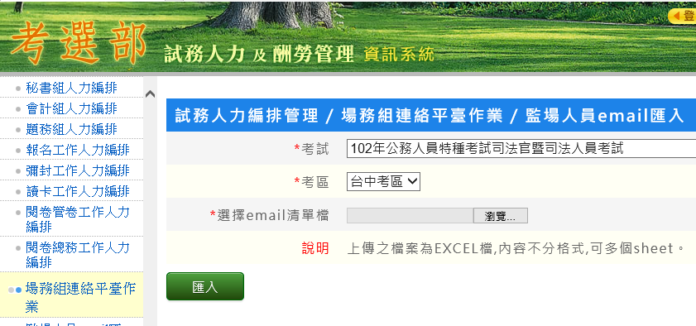

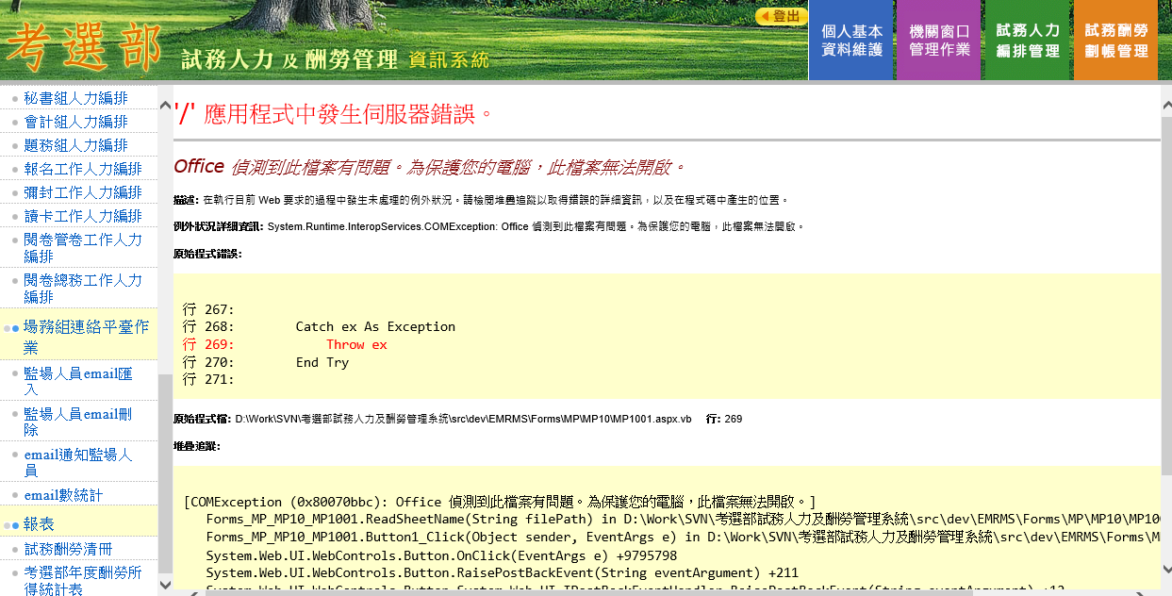

*Office 偵測到此檔案有問題。為保護您的電腦，此檔案無法開啟。*

**描述:** 在執行目前 Web 要求的過程中發生未處理的例外狀況。請檢閱堆疊追蹤以取得錯誤的詳細資訊，以及在程式碼中產生的位置。   
  
**例外狀況詳細資訊:** System.Runtime.InteropServices.COMException: Office 偵測到此檔案有問題。為保護您的電腦，此檔案無法開啟。

解決方法：

將儲存該excel的暫存路徑，設定為[信任位置]

<https://support.microsoft.com/zh-tw/office/%e6%96%b0%e5%a2%9e%e3%80%81%e7%a7%bb%e9%99%a4%e6%88%96%e8%ae%8a%e6%9b%b4%e4%bf%a1%e4%bb%bb%e4%bd%8d%e7%bd%ae-7ee1cdc2-483e-4cbb-bcb3-4e7c67147fb4?ocmsassetid=ha010354311&ctt=1&correlationid=3db5c5b5-ceac-4bb2-bc08-bcefc72d6b7f&ui=zh-tw&rs=zh-tw&ad=tw>

